КОРМУШКИ ДЛЯ ПТИЦ
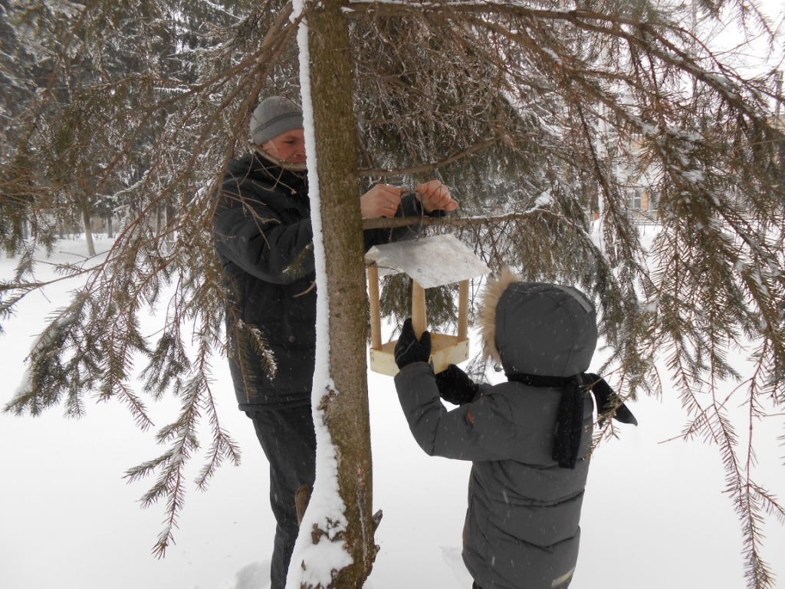
Изготовление кормушек дело очень полезное и несложное. Можно сделать кормовой домик из дерева. А можно использовать пакет из-под молока или других подходящих упаковок, стеклянные банки, бутылки. Кормушки нужно развесить так, чтобы дети их хорошо видели из окна. Если ежедневно в один и тот же час оставлять корм в кормушке, то птицы будут слетаться к этому времени. Для корма пригодны семена конопли, подсолнуха, дыни, тыквы, арбуза, многих сорных трав. Синички любят сырое несолёное сало. Воробьи и овсянки клюют овёс, пшено, крошки пшеничного хлеба. Ржаные крошки для птиц не годятся.
Наблюдение вместе с ребёнком за кормлением птиц – очень интересное занятие. Убедитесь в этом сами.

